博士生答辩审批流程（博士生）

- 核查学分完成情况，自查培养环节完成情况：按“学位审批材料A”封面所列顺序依次排查；
- 登录校内门户网站 http://portal.pku.edu.cn/infoPortal/ 登记自己的学位论文和科研论文等相关信息；
- 登录答辩审批网站 http://grs.pku.edu.cn:8001/ 登记学位论文题目、关键词和申请人联系方式等信息；
- 将审批系统生成的登记号和一本侧面写有学号的学位论文提供给答辩秘书，供答辩秘书送审使用；
- 注意答辩审批网站的查询信息，等待学校审批。
- 答辩结束后，将最终学位论文（PDF版本）提交至答辩审批系统。论文命名规则为“系所号_学号_LW.PDF”，如001_10701801_LW.PDF。
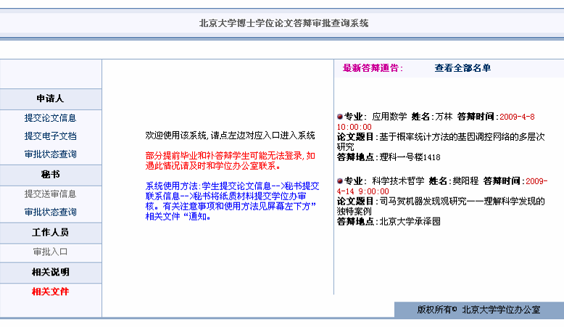
博士生答辩审批流程（答辩秘书）
- 和院系研究生教务办公室联系，请教务老师审查其学分、培养环节、论文评阅完成情况，并出具带有学位论文题目的成绩单；
- 按“学位审批材料A/B”封面所列文件顺序依次整理有关档案材料；
- 认真统计匿名评阅人返回的评分表各项数据，统计结果为数字形式（包括同意答辩项），打分处于两项之间者，以就低原则处理；
- 根据上步统计结果填写“论文学术评阅汇总和答辩委员会组成审批表”；
- 将整理好的学位申请材料报送学科分会负责人审批（特别注意答辩审批表需分会签字后学位办方受理）；
- 根据申请人学号和提供登记号，登录答辩审批网站 http://grs.pku.edu.cn:8001/ 登记评阅汇总、答辩时间、地点等信息；
- 将“学位审批材料A/B”和一本侧面写有学号的学位论文报送学位办公室（理科：红二楼2209，其他2212室）进行审查。
- 答辩结束后，将答辩决议书电子版（学号_姓名.DOC），提交给所在院系教务老师，供系统录入使用。

